Metodologia de análise peças de pós-venda

Objetivo
Avaliar tecnicamente as peças de pós venda e reclamações de clientes, utilizando os resultados para melhoria dos processos envolvidos, qualidade dos produtos e garantia da satisfação dos clientes.

Metodologia
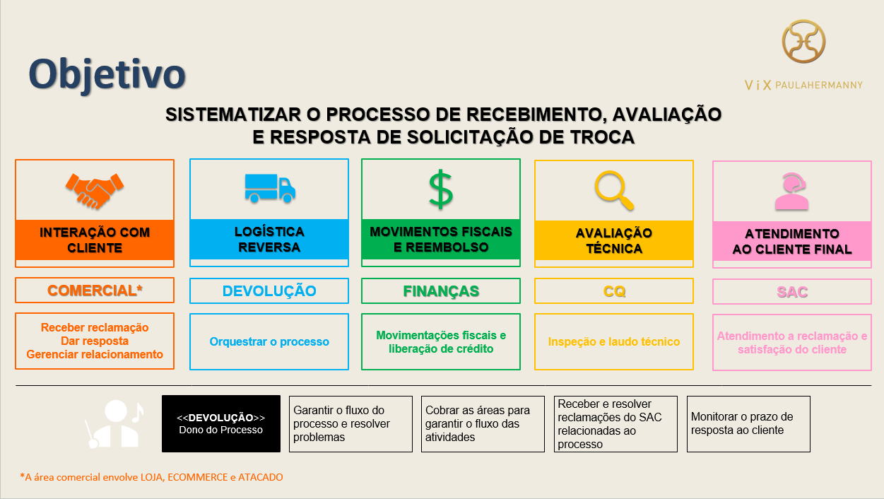
Loja
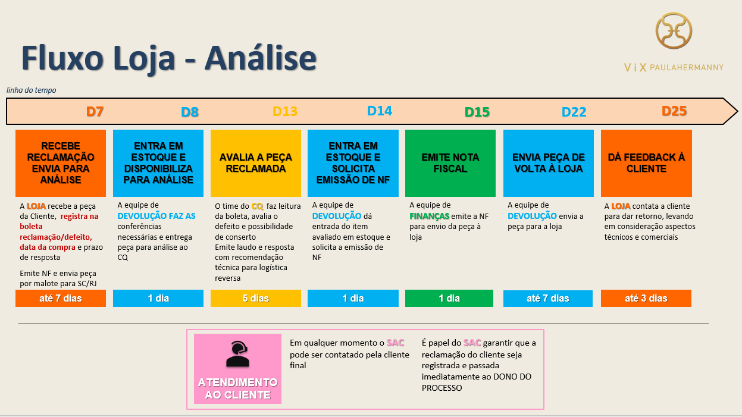
e-Commerce
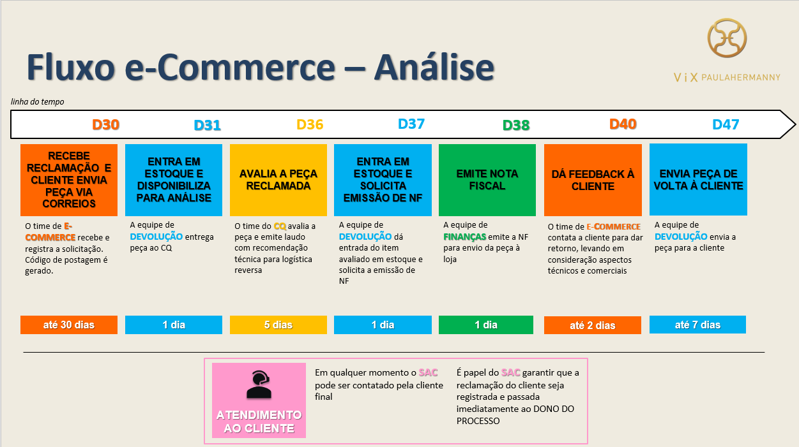
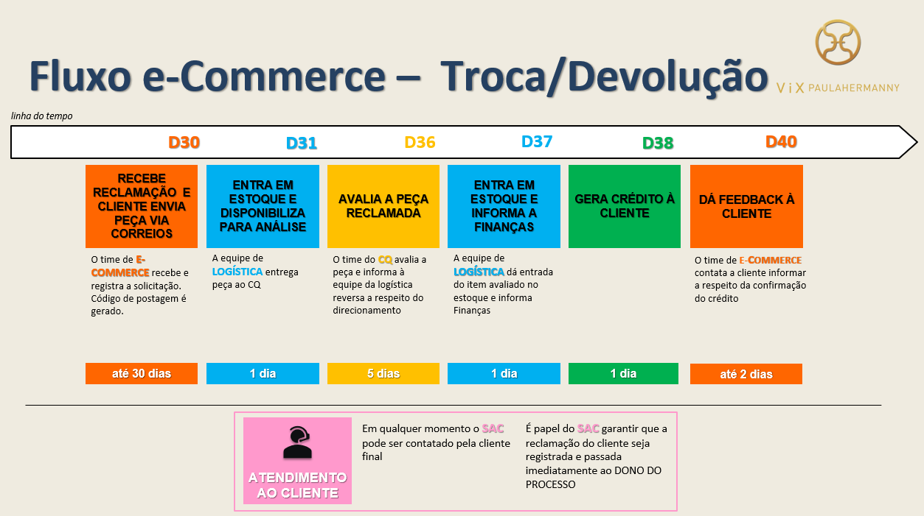
Atacado & Franquia
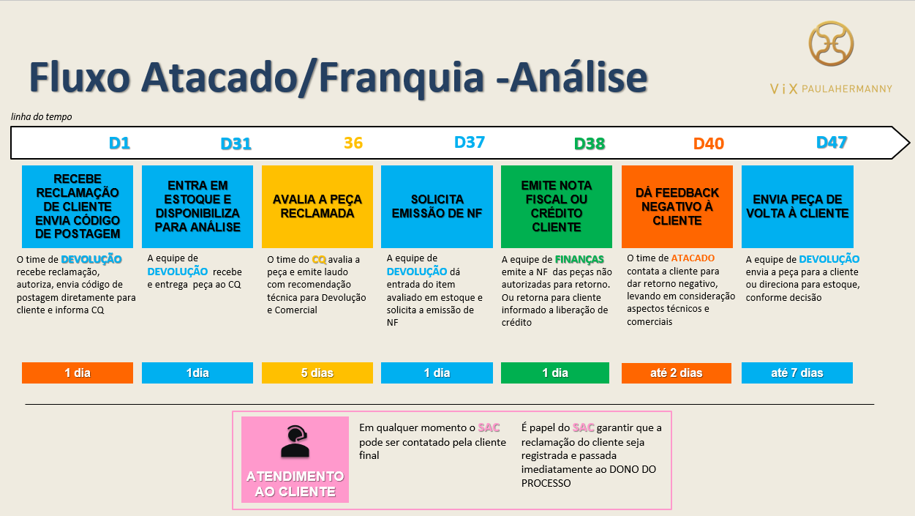
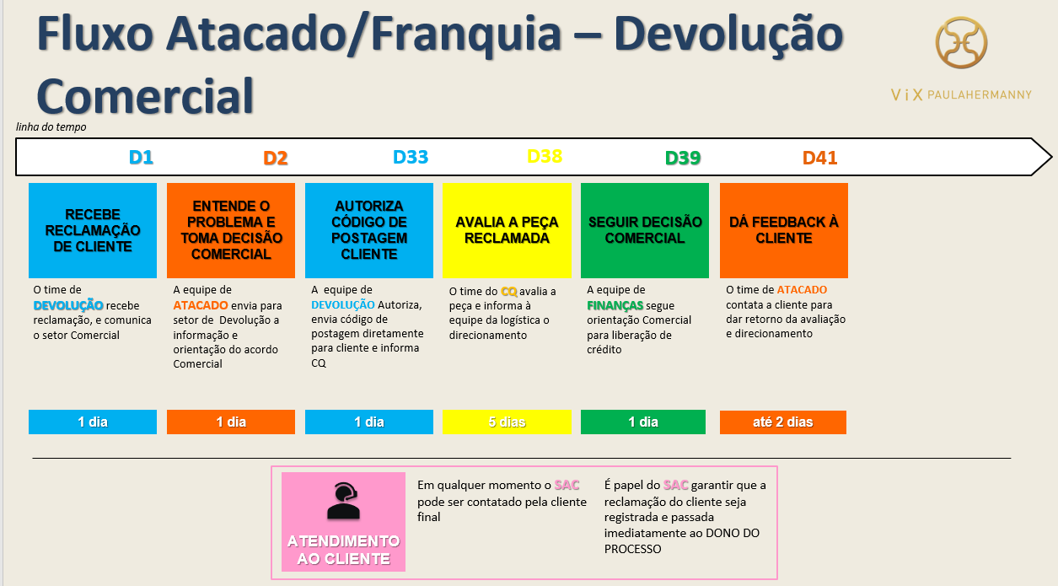

Modelo Cartinha Cliente (Peça consertada)
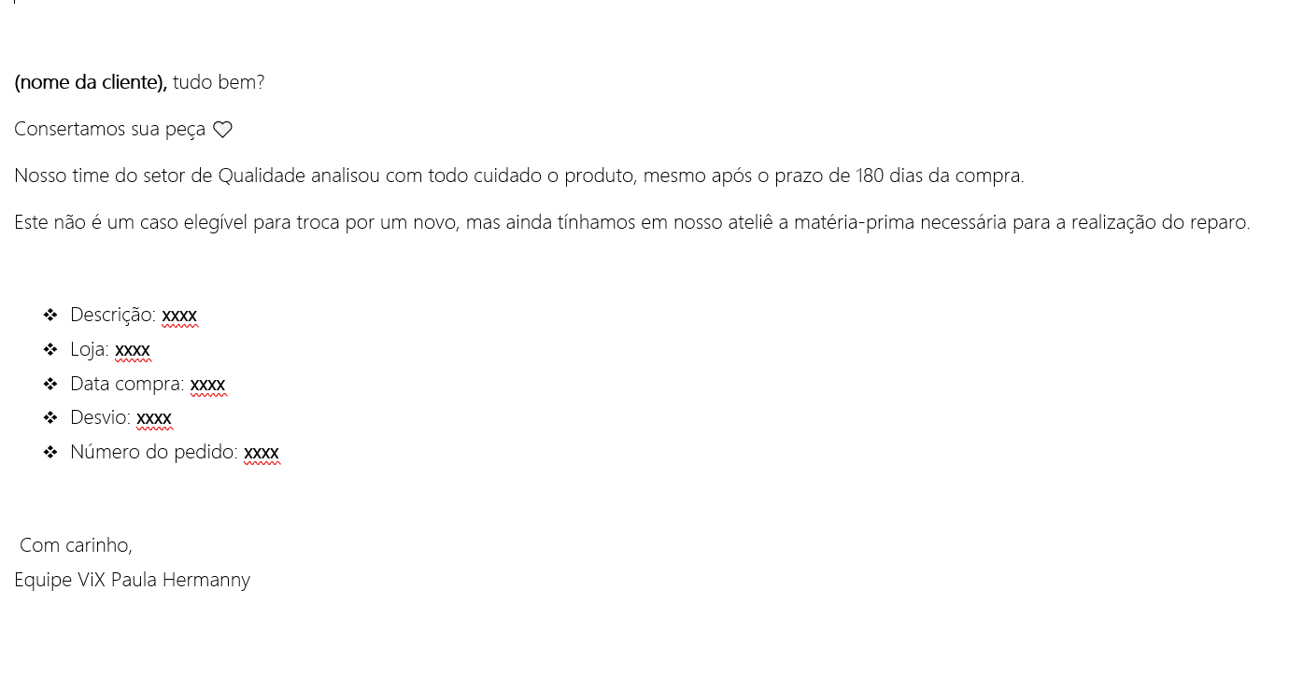
Modelo Cartinha Cliente (Troca negada)
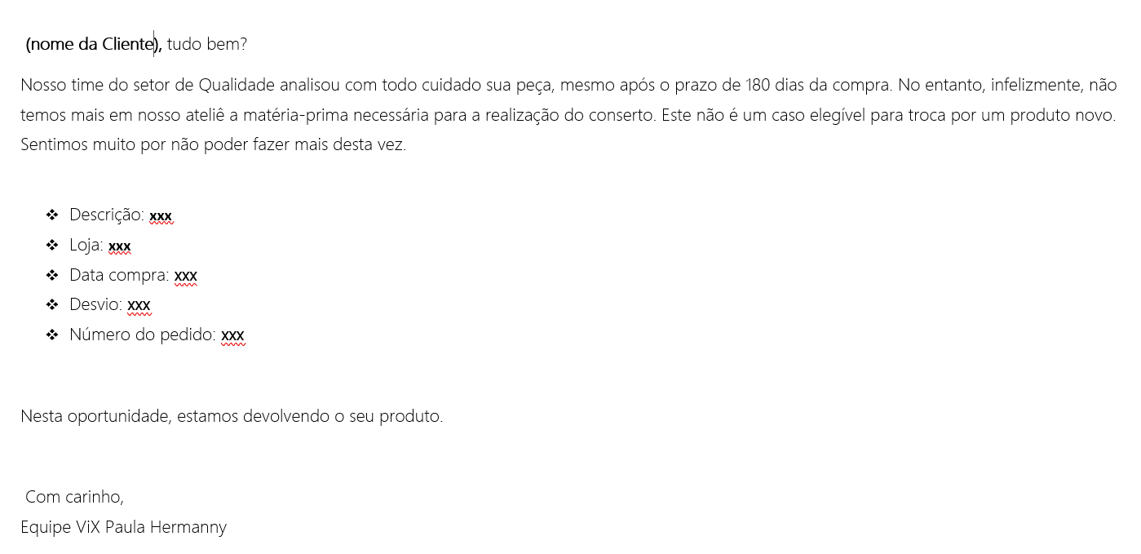
Modelo Cartinha Cliente (Troca negada)

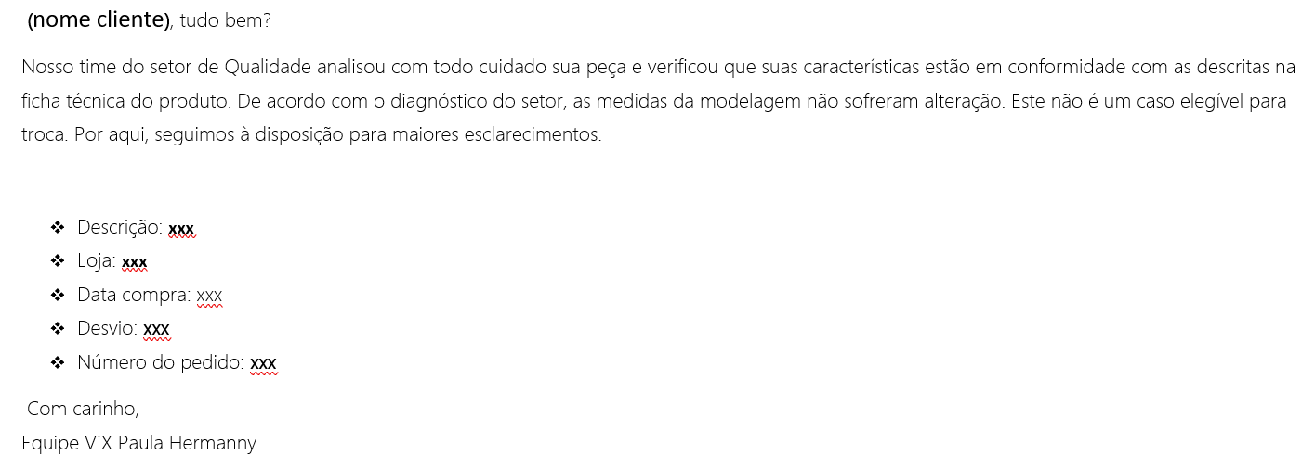

Modelo Cartinha Cliente (Troca negada)

